Instructions RANGER

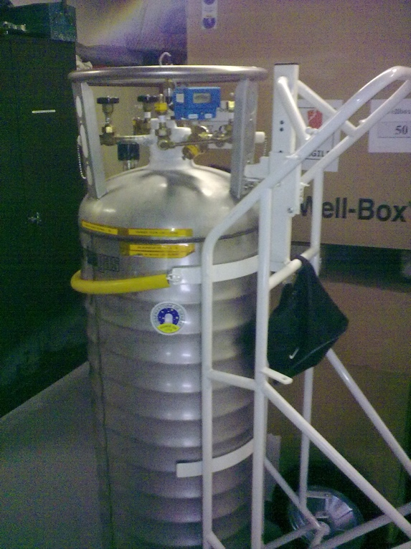

Commande d’azote liquide

- Lorsque le niveau du RANGER arrive a 4 barres, il est temps de demander le remplissage de l’autre dewar. Le RANGER se change lorsqu’il reste 2 barres.
- Les instructions pour la commande de l’azote liquide « Commande d’azote liquide » se trouvent sur le tableau à côté de la porte d’entrée de la salle de contrôle. Il faut commander le « gran dewar »

Changement du RANGER vide par un plein
- Mettre les EPI (Gants/Lunettes/Habits adéquats)
- Fermer la vanne W1 (LN2 In/Out)
- Desserrer l’écrou en laiton
- Mettre le capuchon plastique sur la sortie W1
- Basculer DOUCEMENT le Ranger en position inclinée
- Positionner le Ranger plein à la place du vide, les petites roulettes doivent être en appui contre l’arrière du profil alu de butée. Le mettre en position verticale DOUCEMENT
- Connecter le petit flexible LN2 en resserrant l’écrou
- Ouvrir la vanne W1
- Vérifier ceci :
  - Pression 1.7 bars
  - Pas de fuite sur le flexible

